BRUKERVEILEDNING TURNERING OVER FLERE OMGANGER
Turneringer over flere omganger er praktisk å bruke i store helgeturneringer (hvor antall par og spill kan overstige grensen for ei turnering som kan kjøres med Bridgemate Pro), eller i klubbturneringer over flere kvelder hvor deltakerne er de samme fra kveld til kveld. For klubbturneringer over flere kvelder hvor deltakelsen kan variere fra kveld til kveld, bør man bruke Poengserie.

I Turneringsutforskeren velger du «Spesial» på menyen -> «Flere omganger» og «Ny parturnering».
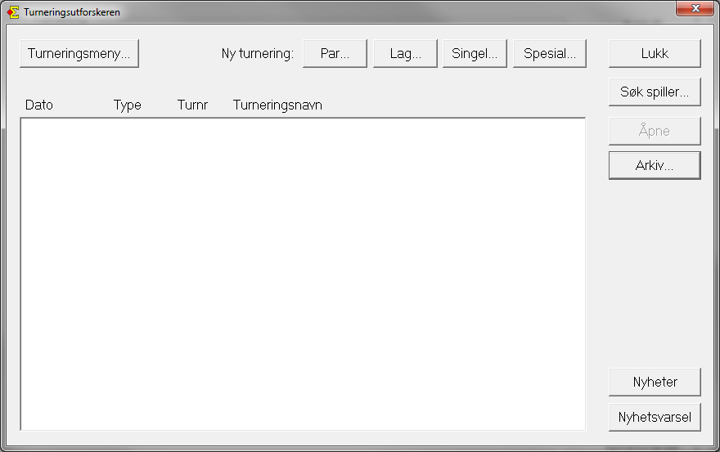

Legg inn turneringsnavn og klikk på «Neste».
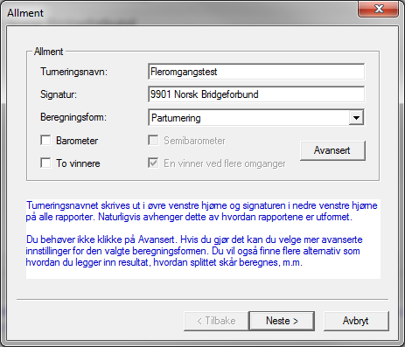

Legg inn turneringsdato for Omgang 1. Hvis du oppretter turneringa samme dag som Omgang 1, klikker du bare «Neste», hvis ikke må du først markere for «Legg inn dato» og deretter legge den inn, før du klikker «Neste».
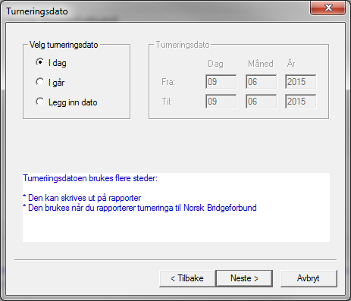

Legg så inn antall omganger i turnering. Vi anbefaler at du beholder standardinnstillingene nedenfor (Omgang x i turneringsnavn samt å skrive ut både totalpoeng og omgangspoeng på resultatlista). For klubbturnering over tre omganger (kvelder), legger du også inn at det automatisk skal endres dato etter omgang 1 og 2, samt at det er ei uke (7 dager) mellom hver omgang. Det siste er viktig for at turneringsrapportene skal inneholde riktig dato.
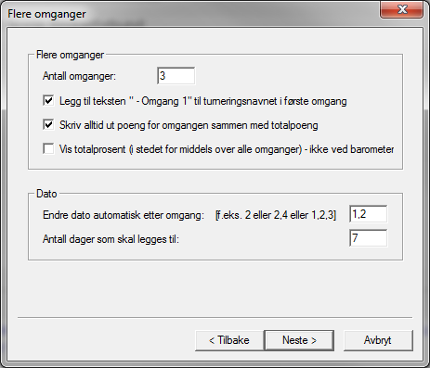

Legg så inn hva slags filnavn turneringsrapporten til hjemmeside osv. skal ha. Vi anbefaler å bruke turneringsdato – da vises resultatet på klubbens hjemmeside kronologisk, med siste turnering øverst (hvis alle turneringer rapporteres med dato som filnavn).
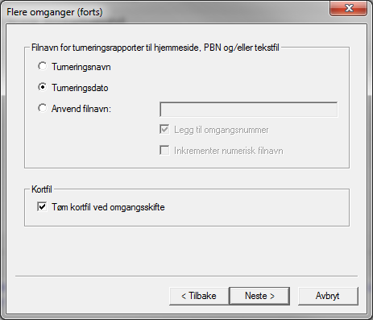

Gå forbi et par vinduer (klikk «Neste») til du kommer til dette vinduet: I turneringer med klubbpoeng SKAL man hake av for at hver omgang er en turnering. Dette siden det skal deles ut klubbpoeng hver kveld. I turneringer med krets- eller forbundspoeng SKAL man hake av for at omgangene utgjør en total turnering – det deles ut krets- eller forbundspoeng etter sluttresultat fra siste omgang.
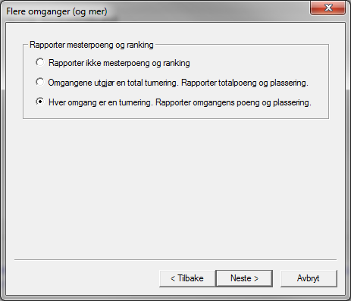
Når du har kommet så langt, fortsetter du videre med oppsettet av turneringa helt som vanlig.
Under «Lukk forberedelser» legger du som vanlig antall bord. Vi skal arrangere ei turnering med 13 bord over tre omganger. Totalt 25 runder, med 9 runder første kveld og 8 runder de to siste kveldene. Vi spiller 3-spillsrunder, og dermed 27+24+24 spill. Vi legger inn dataene for første kveld nå, idet Ruter oppretter egne turneringer for omgang 2 og 3 – omgangene er knyttet til hverandre med transport av startliste og poeng fra omgang til omgang.
Legg inn antall bord.
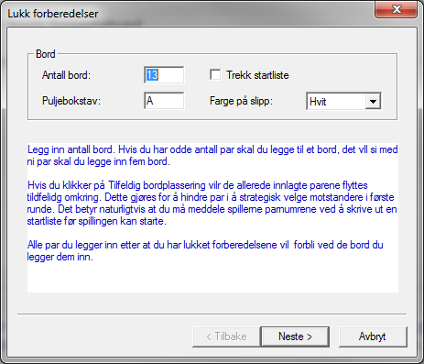

Legg inn antall spill totalt (for omgangen) og pr runde.
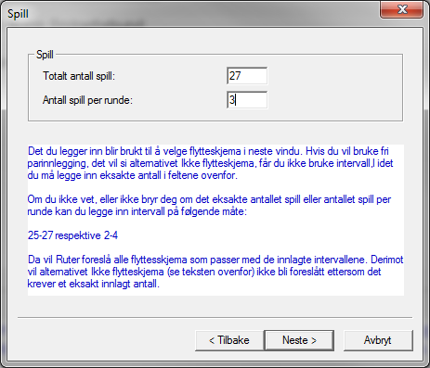
Velg «Barometer» (hvis det er barometerturnering) og riktig flytteskjema.
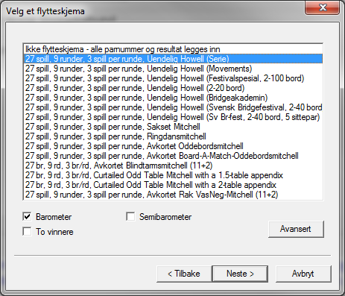

Deretter legger du inn navn og resultater som vanlig (med eller uten Bridgemate).
Til slutt rapporterer du på vanlig måte:
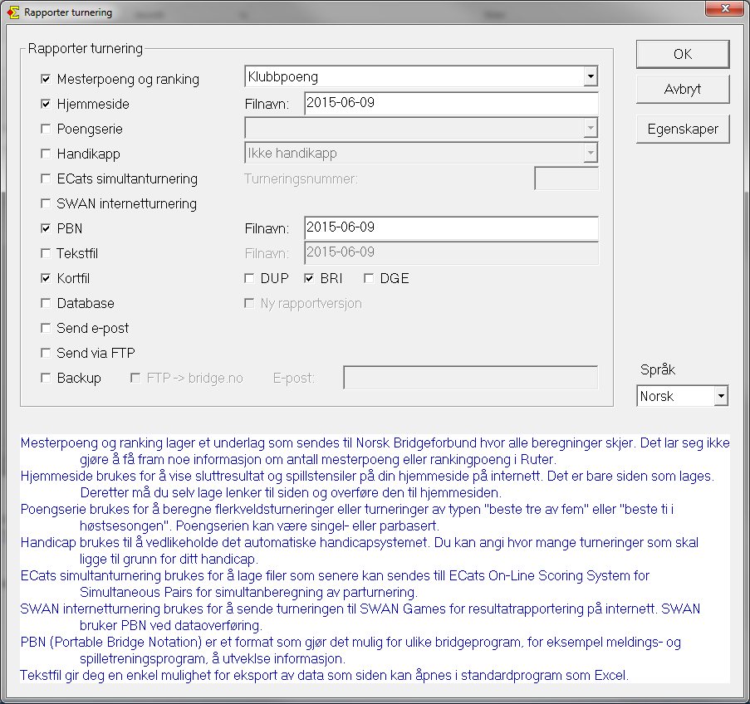
Oppstart av omgang 2
På Turneringsmenyen velger du «Flere omganger» og «Trekk neste runde». Pass på at du ikke fjerner haken for «Automatisk transport» - den medfører at startliste og poeng fra omgang 1 overføres til omgang 2.
Du får spørsmål om du vil åpne omgang 2 når den er trukket – velg «Ja». (Hvis du ikke vil åpne den med en gang, åpner du den senere via menyen over.)
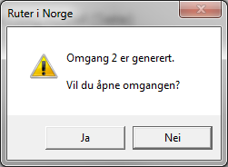

Så lukker du forberedelser igjen:

Legg inn 24 spill – husk, vi spiller 24 spill i omgang 2 (og 3):
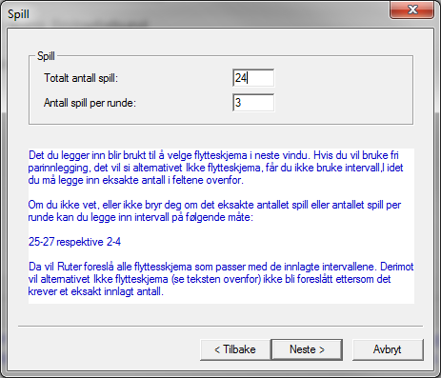
Sjekk at omgangen starter med riktig runde (10).
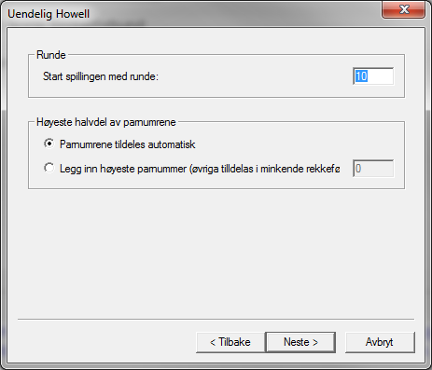
Og velg riktig flytteskjema (Barometer er valgt automatisk nå).
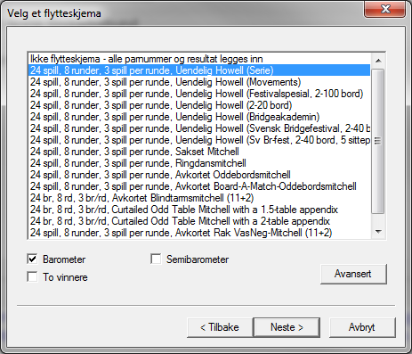
Når du har valgt hva du vil gjøre videre (Bridgemate eller ingenting), får du spørsmål om du vil aktivere den automatiske transporten. Svar «Ja».
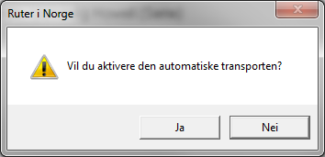
Dermed er du klar for å registrere resultater i omgang 2.
Når omgang 2 er fullført, rapporterer du denne på vanlig måte.
Overgangen til omgang 3 gjøres identisk med overgangen til omgang 2.

